FORMATO No. 1

CARTA DE PRESENTACIÓN DE LA PROPUESTA
Ciudad y fecha

Señores
Parques Nacionales Naturales
Ciudad

REFERENCIA: Proceso de Selección Mínima Cuantía No. DTAM NACIÓN XXX- 2019

Respetados señores:

El suscrito ___________________________ obrando en nombre propio (para el caso de personas jurídicas, en mi calidad de ________, en nombre y representación de ___________) con domicilio en ___________ , debidamente autorizado por la Junta de Socios (si es el caso), me permito presentar propuesta para participar en la Invitación Pública de la referencia, cuyo objeto es: _____________________________________________________________________________________ y en caso de que nos sea adjudicado nos comprometemos a cumplir a cabalidad con las obligaciones y condiciones mínimas exigidas, así:

Nos comprometemos a ejecutar el objeto del contrato y en consecuencia prestar los servicios, conforme con las Especificaciones Técnicas de la Invitación Pública.

Así mismo, declaro en nombre de la firma que represento:

- Que la presente oferta tendrá un término de validez de dos (2) meses, contados a partir de la fecha límite para recibir ofertas, de acuerdo a lo establecido en el presente proceso.
- Que autorizo a Parques Nacionales Naturales de Colombia, para que los documentos y actuaciones derivadas del presente proceso de contratación me sean notificados electrónicamente, de acuerdo con lo previsto en los artículos 53, 56 y numeral 1° del artículo 67 de la Ley 1437 de 2011, el artículo 3º de la Ley 1150 de 2007 y los artículos 20 y 21 de la ley 527 de 1999, al correo electrónico indicado con la presente propuesta.
- Que en caso de ser favorecidos con la adjudicación, cumpliré con el objeto contractual, obligándome a constituir las garantías exigidas en el proceso de selección de mínima cuantía.
- Que he estudiado el estudio previo y demás documentos del proceso de mínima cuantía aceptando integralmente los requisitos y condiciones en ellos contenidos, y que acepto y entiendo el contenido del de la Invitación Pública.
- Que la información dada en los documentos y anexos incluidos en esta oferta garantiza la veracidad de la información y datos de la oferta.
- Declaro no hallarme incurso en alguna de las inhabilidades e incompatibilidades señaladas por la Constitución Política, por la Ley 80 de 1993 y sus normas reglamentarias y complementarias que me impidan participar en el presente proceso y suscribir el contrato.
- Que no me encuentro incurso en ninguna causa de disolución y/o liquidación; ni me encuentro adelantando un proceso de liquidación obligatoria o concordato; ni me encuentro en proceso de reestructuración según lo previsto en la Ley 550 de 1999.
- Que la información dada en los documentos y anexos incluidos en esta oferta garantiza la veracidad de las informaciones y datos de la oferta.

Que para efecto de comunicaciones mis datos como PROPONENTE son:

Nombre o Razón Social del Proponente
NIT
Nombre del Representante
Cedula de ciudadanía
Teléfono
Dirección
Ciudad
Correo Electrónico

Atentamente:

FIRMA DEL PROPONENTE O REPRESENTANTE LEGAL O APODERADO
C. C. Nº ______________________

FORMATO No. 3
DECLARACION PERSONA NATURAL O JURIDICA

El suscrito ___________________________ obrando en nombre propio (para el caso de personas jurídicas, en mi calidad de ________, en nombre y representación de ___________) con domicilio en ___________ , debidamente autorizado por la Junta de Socios (si es el caso), manifiesto bajo la gravedad de juramento que no me encuentro incurso en alguna de las causales de inhabilidad e incompatibilidad consagradas en las disposiciones contenidas en la Ley 80 de 1993, en la Ley 1150 de 2007 y en la Ley 1474 de 2011 y en las demás disposiciones constitucionales y legales vigentes sobre la materia, que me impidan presentarme al presente proceso, cuyo objeto es:_____________________

Igualmente declaro que todos los documentos presentados en la propuesta son auténticos tanto material como ideológicamente.

En Bogotá a los _____ días del mes de ______ de 201___.

Atentamente,

Nombre o Razón Social del Proponente: ________________
NIT: _______________
Nombre del Representante Legal: _____________________
C.C. Nº ______________________ de _________________
Dirección: _________________________________________
Teléfonos: ___________________________
Fax _____________________
Ciudad: ______________________________
Correo electrónico: ________________________

NOMBRE DE QUIEN FIRMA:

FIRMA: _______________________

FORMATO No. 4 FORMATO DE CLASIFICACIÓN SIIF

REGISTRO CUENTAS BANCARIAS PERSONA NATURAL
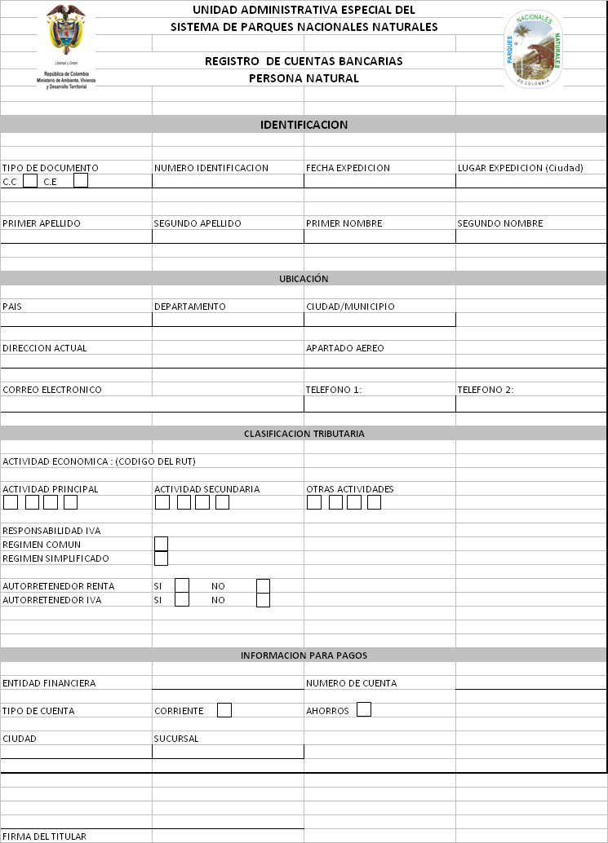

ANEXO No. 1
PROPUESTA ECONÓMICA

Ciudad y fecha

Señores
Dirección Territorial Amazonía
Parques Nacionales Naturales
Leticia - Amazonas.

De acuerdo con el Proceso de Selección Mínima Cuantía No. DTAM NACIÓN XXX- 2019, cuyo objeto es: __________________________________________________________________________________. Para tal efecto presentamos nuestra propuesta económica, en la cual nos comprometemos a:

ITEM | DESCRIPCION DE ELEMENTOS | UNIDAD MEDIDA | CANTIDAD | VALOR UNIT | VALOR TOTAL

VALOR TOTAL DE LA PROPUESTA: _____________________________________

VALIDEZ DE LA PROPUESTA: _____________________________________

Nombre o Razón Social del Proponente: ________________
Nit: _______________
Nombre del Representante Legal: _____________________
C.C. Nº ______________________ de _________________

ANEXO No. 2
ESPECIFICACIONES TÉCNICAS DEL PROCESO DE SELECCIÓN DE MINIMA CUANTIA

Ciudad y fecha

Señores
Dirección Territorial Amazonía
Parques Nacionales Naturales
Leticia - Amazonas.

De acuerdo con el Proceso de Selección Mínima Cuantía No. DTAM NACIÓN XXX- 2019, cuyo objeto es: ________________________________________________________________________________. Para tal efecto presentamos nuestra propuesta técnica, en la cual nos comprometemos a entregar:

DESCRIPCIÓN TECNICA DE LOS BIENES

Los artículos que se requieren deberán cumplir con las siguientes especificaciones técnicas básicas:

(DESCRIPCIÓN TÉCNICA DE LOS BIENES O SERVICIOS A ADQUIRIR)

- El Proponente deberá cotizar el valor de cada uno de los ítems establecidos en los cuadros anteriores, el cual debe cumplir mínimo con las especificaciones técnicas exigidas.
- La posible ambigüedad en las especificaciones técnicas no exime al Contratista de entregar bienes de primera calidad y que correspondan al precio de mercado.
- El Contratista deberá asumir los costos de transporte en que incurra para la entrega de los productos a adquirir.
- El contrato se adjudicará al oferente que oferte el precio más bajo en la sumatoria de todos los ítems de conformidad con el numeral DESCRIPCION TECNICA DE LOS BIENES O SERVICIOS del Estudio Previo.

OBLIGACIONES DEL CONTRATISTA

En desarrollo del objeto contractual, el Contratista se obliga a:

Bajo la gravedad del juramento y de conformidad con lo exigido en el presente proceso, me permito certificar que:

El proponente que represento conoce y acepta el contenido de las Especificaciones Técnicas, estipuladas en el Presente Documento, de sus proformas y anexos, así como el de cada uno de las Adendas expedidas al mismo;

Atentamente:

Razón Social……………………………………………………………………… Nombre…………………………………………………………………………..…
Dirección………………………………………………………………………..…
E-mail……………………………………………………………………………
FAX………………………………………………………………………………
FIRMA:

ANEXO No. 3
CERTIFICACIÓN DE CUMPLIMIENTO ARTÍCULO 50 LEY 789 DE 2002
(Para Personas Jurídicas)

Yo______________________________________, identificado con __________________ No. ________________, en mi calidad de _________________________________, de la empresa___________________________ con NIT No.__________________, manifiesto que (RAZON SOCIAL DEL OFERENTE) ha cumplido, durante los seis (6) meses anteriores a la fecha de cierre del presente proceso de selección, con los pagos al sistema de seguridad social en salud, pensiones y riesgos profesionales y con el pago de los aportes parafiscales de todos sus empleados vinculados por contrato de trabajo, a las Empresas Promotoras de Salud -EPS-, Fondos de Pensiones, Administradoras de Riesgos Profesionales -ARP-, Caja de Compensación Familiar, Instituto Colombiano de Bienestar Familiar -ICBF- y Servicio Nacional de Aprendizaje -SENA-.

_______________________________
Firma
Nombre
Revisor fiscal
Tarjeta Profesional

Notas

1. Se permite la acreditación de este requisito, mediante otro formato que considere pertinente el oferente, sin embargo el mismo debe contener la información requerida en este anexo.

(Fecha)

Señores
PARQUES NACIONALES NATURALES DE COLOMBIA
Ciudad

Cordial Saludo.

Asunto: Autorización para notificación electrónica de los documentos y actuaciones derivadas del contrato de _____________________________________ No. _________ de _________

___________________________________________________, mayor de edad y residente de la ciudad de _______________, identificado(a) con __________________ No. _____________ expedida en la ciudad de ________________, actuando: (marcar con “x”) en nombre propio o como persona debidamente autorizada por el interesado o como apoderado judicial o en calidad de representante legal de la empresa ________________________________________________ identificada con NIT_____________________, con domicilio en ________________________, AUTORIZO a PARQUES NACIONALES NATURALES DE COLOMBIA, para que los documentos y actuaciones derivadas del Contrato descrito anteriormente me sean notificados electrónicamente, de acuerdo con lo previsto en los artículos 53, 56 y numeral 1° del artículo 67 de la Ley 1437 de 2011, el artículo 3º de la Ley 1150 de 2007 y los artículos 20 y 21 de la ley 527 de 1999, al siguiente correo electrónico: __________________________________________________________.

Para el efecto declaro que conozco y acepto los términos, condiciones e instrucciones que se establecen sobre la notificación por medios electrónicos

Cordialmente,

Firma: ________________________
Nombre: ________________________
C.C. ________________________
Representante Legal: (Marque con “x”) SI ___NO ___
Empresa: ___________________________

“Artículo 53. Procedimientos y trámites administrativos a través de medios electrónicos. Los procedimientos y trámites administrativos podrán realizarse a través de medios electrónicos. Para garantizar la igualdad de acceso a la administración, la autoridad deberá asegurar mecanismos suficientes y adecuados de acceso gratuito a los medios electrónicos, o permitir el uso alternativo de otros procedimientos”.
Artículo 56. Notificación electrónica. Las autoridades podrán notificar sus actos a través de medios electrónicos, siempre que el administrado haya aceptado este medio de notificación.
Artículo 67. Notificación personal. Las decisiones que pongan término a una actuación administrativa se notificarán personalmente al interesado, a su representante o apoderado, o a la persona debidamente autorizada por el interesado para notificarse. (…) La notificación personal para dar cumplimiento a todas las diligencias previstas en el inciso anterior también podrá efectuarse mediante una cualquiera de las siguientes modalidades: 1. Por medio electrónico. Procederá siempre y cuando el interesado acepte ser notificado de esta manera”.
“la sustanciación de las actuaciones, la expedición de los actos administrativos, los documentos, contratos y en general los actos derivados de la actividad precontractual y contractual, podrán tener lugar por medios electrónicos. Para el trámite, notificación y publicación de tales actos, podrán utilizarse soportes, medios y aplicaciones electrónicas…” 5 Artículo 20. Acuse de recibo. Si al enviar o antes de enviar un mensaje de datos, el iniciador solicita o acuerda con el destinatario que se acuse recibo del mensaje de datos, pero no se ha acordado entre éstos una forma o método determinado para efectuarlo, se podrá acusar recibo mediante: a) Toda comunicación del destinatario, automatizada o no, o b) Todo acto del destinatario que baste para indicar al iniciador que se ha recibido el mensaje de datos. Si el iniciador ha solicitado o acordado con el destinatario que se acuse recibo del mensaje de datos, y expresamente aquél ha indicado que los efectos del mensaje de datos estarán condicionados a la recepción de un acuse de recibo, se considerará que el mensaje de datos no ha sido enviado en tanto que no se haya decepcionado el acuse de recibo. Artículo O 21. Presunción de recepción de un mensaje de datos. Cuando el iniciador recepción acuse recibo del destinatario, se presumirá que éste ha recibido el mensaje de datos.

